药物临床试验项目启动签认表
项目名称
申办者 |  | CRO公司
专业科室 |  | 主要研究者
指定人员 | 确认内容 |  | 签名 |  | 日期
机构办秘书 | 项目主合同签订已完成。
 | CRC协议签订已完成。
 | 项目首款已拨至我院账户。
伦理秘书 | 已取得伦理批件。
 | 已核实专业组在“医学研究登记备案系统”进行登记备案。
机构药物管理员 | 试验用药品已运输至科研药房、仪器设备调试稳定。
 | 准备蓝色文件盒及20页文件册各一份。已沟通试验用药品管理全流程及相关记录表格。
机构档案管理员 | 已确认项目受控文件。
机构CRC管理员 | CRC进行备案（盖章派遣函原件、简历原件、身份证复印件、GCP证书复印件），在机构进行考核并合格。
机构质量控制员 | CRA进行备案（盖章派遣函原件、盖章简历原件、身份证复印件、GCP证书复印件），在机构进行考核并合格。
 | 制作临床试验项目专用章。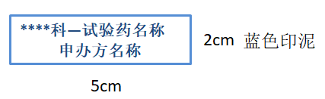
主要研究者 | 已在“医学研究登记备案系统”进行登记备案。
 | 如需辅助科室（检验科、放射科、中医科等）参与，请提前联系相关人员参会。
 | 已签署项目负责人承诺书。
机构办主任 | 同意项目启动。

